Innova Tech

Versión 6.0

20/08/2024

Autor: David Camilo Ortiz Rincón

# Control de versiones

|  |  |  |  |
| --- | --- | --- | --- |
| **Versión** | **Fecha** | **Descripción** | **Autores** |
| 1.0 | Agosto 20 de agosto de 2024 | Versión inicial del documento | David Camilo Ortiz Rincon |
| 2.0 | Agosto 21 de 2024 | Adición diccionario de datos | Felipe Angarita Rodriguez |
| 3.0 | Agosto 21 de 2024 | Adición diccionario de datos y frameworks | Brayan Arley Araque Mora |
| 4.0 | Agosto 23 de 2024 | Ajustes manual programador | David Camilo Ortiz Rincon |
| 5.0 | Agosto 28 de 2024 | Ajustes login admin | David Camilo Ortiz Rincon |
| 6.0 | Agosro 28 de 2024 | Adición | Andres Reyes |
| 7.0 | Septiembre de 2024 | Correcciones | David Camilo Ortiz Rincon |
| 8.0 | Septiembre 18 de 2024 | Modificacion mer | David Camilo Ortiz Rincon |

# Indicé

Contenido

Control de versiones 2

Indicé 3

Introducción 5

Objetivo General 6

Requisitos del sistema 7

Herramientas empleadas 9

PHP 8.2.12 9

HTML 9

CSS3 9

Bootstrap 5 9

Java Script 9

MySQL 10

Instalador en servidor local 10

Modelo relacional 12

Diccionario de datos 13

Pre requisitos 16

Frameworks y estándares 17

Módulo de login 17

Instalación 17

Instalación de Composer en Windows 18

Instalación de Composer en macOS/Linux 18

Instalación Bootstrap 21

Paso 2: Incluir Bootstrap en tu Archivo HTML 22

Paso 3: Verificar la Instalación 23

DIAGRAMA CASOS DE USO 24

Módulo usuario 24

Módulo productos 25

Módulo Citas 26

Manuales 27

Objetivo 27

Manual del programador 27

Manual de usuario 32

# Introducción

Este documento ofrece una explicación exhaustiva sobre el funcionamiento del software desde un enfoque técnico. Está orientado principalmente a desarrolladores, ingenieros de software y profesionales de TI que requieren conocer la arquitectura, el diseño y los componentes internos del software ya sea para modificar el mismo o desplegarlo.

# Objetivo General

Brindar a los usuarios futuros del software el manual técnico y de operación para la solución de software final, explicando la instalación, manejo, diseño, estructuración y funcionamiento del mismo, de una manera óptima y coherente.

# Requisitos del sistema

Sistema Operativo

* Windows: Versiones 7, 8, 8.1, 10 (32 y 64 bits) y 11 (64 bits).
* macOS: Versión 10.12 en adelante.
* Android: Versión 9 en adelante.
* OS: Versión 11 en adelante.

Navegadores Web

* Google Chrome: Últimas versiones.
* Microsoft Edge: Últimas versiones.
* Internet Explorer: Última versión soportada.
* Safari: Últimas versiones.
* Mozilla Firefox: Últimas versiones.
* Opera: Últimas versiones.

Programas de Desarrollo

* Visual Studio Code: 1.92.2, lanzada el 15 de agosto de 2024

Lenguajes de Desarrollo

* JavaScript.
* PHP.
* HTML (HTML5).
* CSS3.
* Bootstrap: Version 5.

Servidor de Base de Datos

* Servidor: 127.0.0.1 via TCP/IP
* Tipo de servidor: MariaDB
* Versión del servidor: 10.4.32-MariaDB - mariadb.org binary distribution
* Versión del protocolo: 10
* Usuario: root@localhost
* Conjunto de caracteres del servidor: UTF-8 Unicode (utf8mb4)
* Puerto 3306

Servidor web

* Apache/2.4.58 (Win64) OpenSSL/3.1.3 PHP/8.2.12
* Versión del cliente de base de datos: libmysql - mysqlnd 8.2.12
* extensión PHP: mysqli Documentación curl Documentación mbstring Documentación
* Versión de PHP: 8.2.12

PHP My admin

* Versión: 5.2.1 (actualizada)

Computador

* Procesador Intel o AMD.
* 4GB de RAM.
* Disco duro de 100GB.
* Conexión a internet cableada o Wi-Fi.
* Dispositivo Móvil (Tablets o Smartphones):
* Conexión a internet.

# Herramientas empleadas

## PHP 8.2.12

PHP es un lenguaje de programación de código abierto utilizado principalmente para el desarrollo de sitios web y aplicaciones web. Se ejecuta en el servidor y genera HTML que se envía al navegador del usuario, permitiendo la interacción con bases de datos. Es muy popular por su capacidad para integrarse con HTML y su compatibilidad con diferentes servidores y sistemas operativos.

## HTML

HTML, que significa "Hypertext Markup Language" (Lenguaje de Marcado de Hipertexto), es el estándar para crear y estructurar contenido en la web. Utiliza una serie de etiquetas y atributos para definir elementos en una página web, como encabezados, párrafos, imágenes, enlaces y listas.

## CSS3

CSS3 es la última versión del lenguaje de hojas de estilo, que permite diseñar y estilizar páginas web con mayor precisión y flexibilidad. Introduce características como diseño responsivo, nuevos selectores, propiedades avanzadas, y soporte para transiciones y animaciones. También incluye modelos de diseño como Flexbox y Grid Layout, que facilitan la creación de layouts complejos. CSS3 mejora significativamente la presentación y la interactividad de los sitios web.

## Bootstrap 5

Es un popular framework de diseño web de código abierto que facilita la creación de sitios web responsivos y atractivos. Ofrece una amplia colección de componentes predefinidos, como botones, formularios y navegación, así como un sistema de rejilla flexible para diseñar layouts adaptables a diferentes tamaños de pantalla. Bootstrap 5 elimina la dependencia de jQuery, mejorando el rendimiento y simplificando la integración con JavaScript moderno. Es ampliamente utilizado para acelerar el desarrollo web y garantizar una experiencia consistente en diversos dispositivos.

## Java Script

JavaScript es un lenguaje de programación que permite añadir interactividad y dinamismo a las páginas web. Se ejecuta en el navegador del cliente, facilitando la manipulación de elementos HTML y CSS, así como la gestión de eventos. Es fundamental para el desarrollo de aplicaciones web modernas y enriquecidas.

## MySQL

MySQL es un sistema de gestión de bases de datos relacional de código abierto que utiliza el lenguaje SQL para manejar y consultar datos. Es conocido por su fiabilidad, rendimiento y facilidad de uso, y es ampliamente utilizado en aplicaciones web y sistemas de gestión de contenido. MySQL permite almacenar, recuperar y manipular grandes volúmenes de datos de manera eficiente. Se integra bien con diversos lenguajes de programación y plataformas.

# Instalador en servidor local

Siguiendo estos pasos, debería poder instalar con éxito tu sistema web en un servidor local y ponerlo en funcionamiento para que los usuarios puedan acceder a él.

**1. Descargar e Instalar XAMPP**

* **Paso 1**: Ve a la página de descargas de XAMPP <https://www.apachefriends.org/es/download.html>.
* **Paso 2**: Descarga la versión adecuada para tu sistema operativo (Windows, macOS, Linux).
* **Paso 3**: Ejecuta el instalador y sigue las instrucciones del asistente de instalación.

**2. Iniciar XAMPP**

* **Paso 1**: Abre el Panel de Control de XAMPP.
* **Paso 2**: Haz clic en "Start" junto a **Apache** y **MySQL** para iniciar los servicios.

**3. Acceder a phpMyAdmin**

* **Paso 1**: Abre tu navegador web.
* **Paso 2**: Navega a http://localhost/phpmyadmin.

**4. Crear una Base de Datos en phpMyAdmin**

* **Paso 1**: En phpMyAdmin, ve a la pestaña **Databases**.
* **Paso 2**: Introduce un nombre para tu base de datos (por ejemplo, petstylo_db).
* **Paso 3**: Haz clic en **Create**.

**5. Configurar el Archivo de Conexión en tu Aplicativo Web**

* **Paso 1**: En tu proyecto web, crea o edita el archivo de configuración de conexión (por ejemplo, config.php).
* **Paso 2**: Usa el siguiente código como referencia:

<?php

$servername = "localhost";

$username = "root";

$password = "";

$dbname = "pet-stylo";

// Crear conexión

$conn = new mysqli($servername, $username, $password, $dbname);

// Verificar conexión

if ($conn->connect_error) {

    die("Conexión fallida: " . $conn->connect_error);

}

?>

**6. Colocar Archivos del Proyecto en la Carpeta de XAMPP**

* **Paso 1**: Copia tus archivos del proyecto (como index.php, login.php, etc.) en la carpeta htdocs dentro de la instalación de XAMPP. La ruta típica es C:\xampp\htdocs en Windows.

**7. Acceder a tu Proyecto Web**

* **Paso 1**: En tu navegador, navega a http://localhost/tu_proyecto (donde tu_proyecto es el nombre de la carpeta dentro de htdocs).

**8. Verificar el Funcionamiento**

* **Paso 1**: Asegúrate de que Apache y MySQL están corriendo en el Panel de Control de XAMPP.
* **Paso 2**: Prueba tu aplicación web para verificar que todo esté funcionando correctamente.

# Modelo relacional

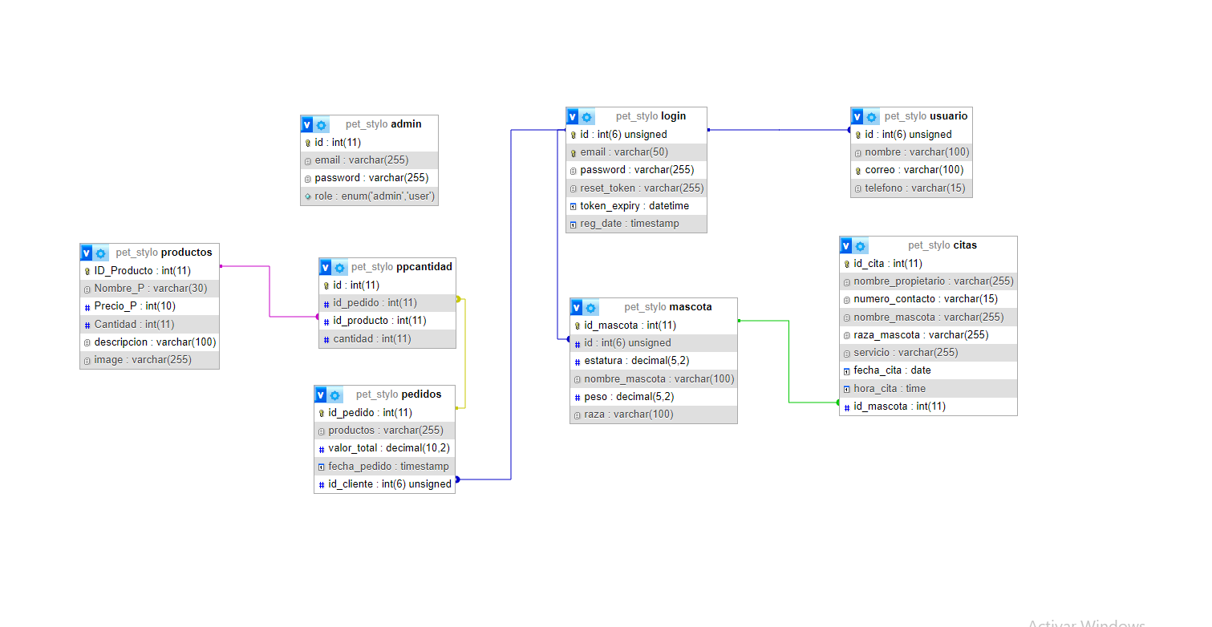

|  |  |  |  |  |  |  |
| --- | --- | --- | --- | --- | --- | --- |
| Diccionario de datos | | | | | | |
| Modulo | Columna | Tipo | Atributos | Nul# | Predeterminado | Extra |
| Login | Id | Int(6) | UNSIGNED | NOT | NULL | auto_increment |
| email | varchar(50) |  | NOT | NULL |  |
| password | varchar(255) |  | DEFAULT | NULL |  |
| reset_token | varchar(255) |  | DEFAULT | NULL |  |
| token_expiry | datetime |  | DEFAULT | NULL |  |
| reg_date | timestamp |  | DEFAULT | NULL | current_timestamp |
| Modulo Registro | -id  -nombre  -correo  -telefono  -id_mascota  -id  -estatura  -nombre_mascota  -peso  -raza | int(6)  vachar(100)  varchar(100)  varchar(15)  int(11)  int(6)  decimal(5,2)  varchar(100)  decimal(5,2)  varchar(100) | UNSIGNED  UNSIGNED | not  not  not  not  not  not  not  not  not  not | null  null  null  null  null  null  null  null  null  null | auto_increment  auto_increment  auto_increment |
|  |  |  |  |  |  |  |
| Módulo Citas Administrador | id_cita | Int (11) | UNSIGNED | NOT | NULL | auto_increment |
| nombre propietario | varchar (255) |  | NOT | NULL |  |
| numero contacto | varchar (15) |  | NOT | NULL |  |
| nombre mascota | varchar (255) |  | NOT | NULL |  |
| raza mascota | varchar (255) |  | NOT | NULL |  |
| servicio | varchar (255) |  | NOT | NULL |  |
| fecha_cita | date |  | NOT | NULL |  |
| hora_cita | time |  | NOT | NULL |  |
| Producto | ID_Producto | Int (11) |  | NOT | NULL | auto_increment  Primary key |
|  | Nompre_P | Varchar  (30) |  | NOT | NULL |  |
|  | Precio_P | INT (10) |  | NOT | NULL |  |
|  | Cantidad | INT  (11) |  | NOT | NULL |  |
|  | descripcion | Varchar  (255) |  | NOT | NULL |  |
|  | Image | Varchar  (255) |  | NOT | NULL |  |
| pedidos | id_Pedido | INT  (11) |  | NOT | NULL | AUTO_INCREMENT  PRIMARY KEY |
|  | productos | Varchar  (255) |  | NOT | NULL |  |
|  | Valor_total | Decimal  (10,2) |  | NOT | NULL |  |
|  | fecha_pedido | timestamp |  | NOT | current_timestamp() |  |

# Pre requisitos

Servidor: Apache/2.4.58 (Win64)

OpenSSL: 3.1.3

PHP: 8.2.12

Sistema Operativo Compatible: Windows, macOS, o Linux.

Espacio en Disco: Suficiente espacio para instalar XAMPP y almacenar tu proyecto.

Memoria RAM: Recomendado al menos 4 GB.

Instalación de XAMPP: XAMPP instalado y configurado.

Conexión a Internet: Para descargar bibliotecas y dependencias adicionales.

Editor de Código: Instalado y configurado (Visual Studio Code).

Composer: v2.7.7

# Frameworks y estándares

## Módulo de login

**PHPMailer:** Es una biblioteca de PHP que facilita el envío de correos electrónicos desde aplicaciones PHP. Es una alternativa más potente y flexible a la función mail() de PHP, proporcionando características avanzadas para el manejo de correos electrónicos.

### Instalación

La forma más fácil de instalar PHPMailer es a través de Composer. Ejecutar el siguiente comando en la raíz de tu proyecto:

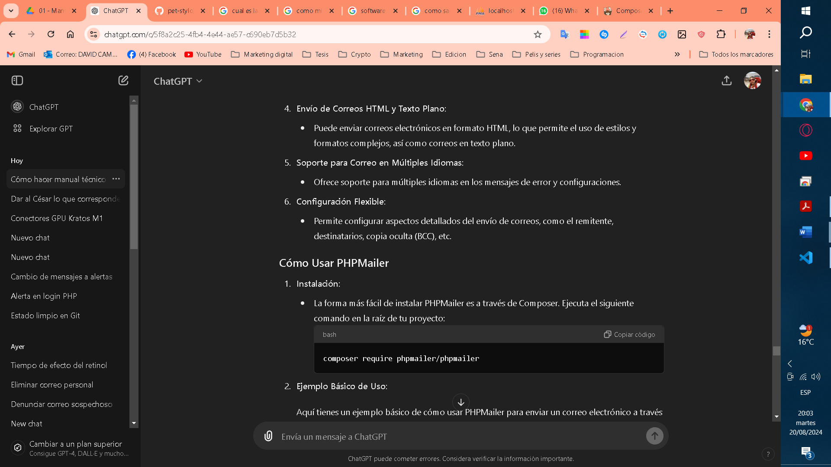

Ejemplo Básico de Uso:

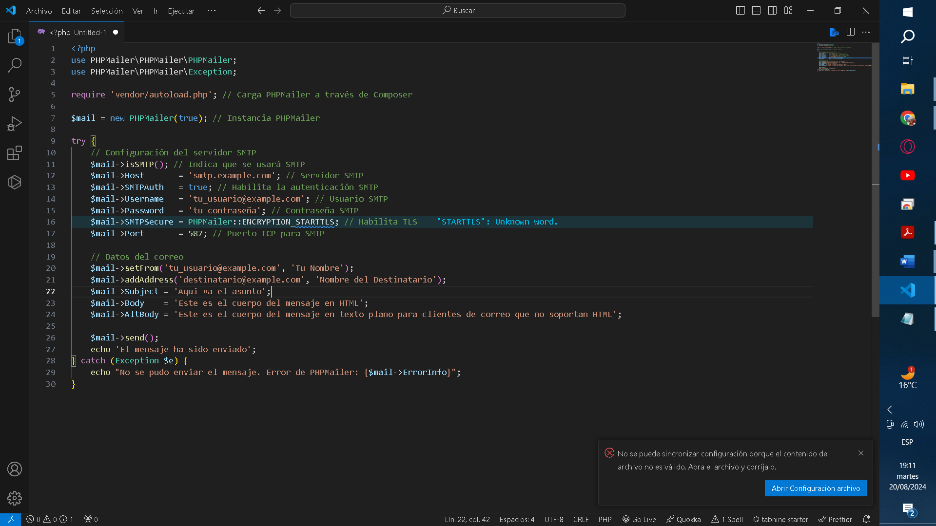

**Composer:** Composer es una herramienta de gestión de dependencias para proyectos de PHP. A diferencia de un framework, que proporciona una estructura y componentes para desarrollar aplicaciones, Composer se enfoca en simplificar la administración de las bibliotecas y paquetes que el proyecto necesita.

### Instalación de Composer en Windows

1. **Descargar el Instalador**:
   * Ir a la página oficial de Composer en <https://getcomposer.org/download/>.
   * Clic en **Composer-Setup.exe** para descargar el instalador para Windows.
2. **Ejecutar el Instalador**:
   * EjecutaR el archivo Composer-Setup.exe.
   * Elegir la opción "Install for all users" si quieres que Composer esté disponible para todos los usuarios del sistema.
3. **Configurar el PHP Path**:
   * Durante la instalación, se te pedirá que selecciones la ruta donde tienes instalado PHP (por ejemplo, C:\xampp\php\php.exe si usas XAMPP).
   * Asegúrate de que la ruta de PHP esté configurada correctamente para que Composer pueda ejecutarse.
4. **Completando la Instalación**:
   * El instalador descargará todos los archivos necesarios y configurará Composer.
   * Una vez finalizada la instalación, abre la terminal de Windows (CMD o PowerShell) y escribe composer para verificar que la instalación fue exitosa.

### Instalación de Composer en macOS/Linux

1. **Abrir Terminal**:
   * Abre la terminal en tu sistema.
2. **Descargar Composer**:
   * Ejecuta el siguiente comando en tu terminal para descargar el instalador de Composer:

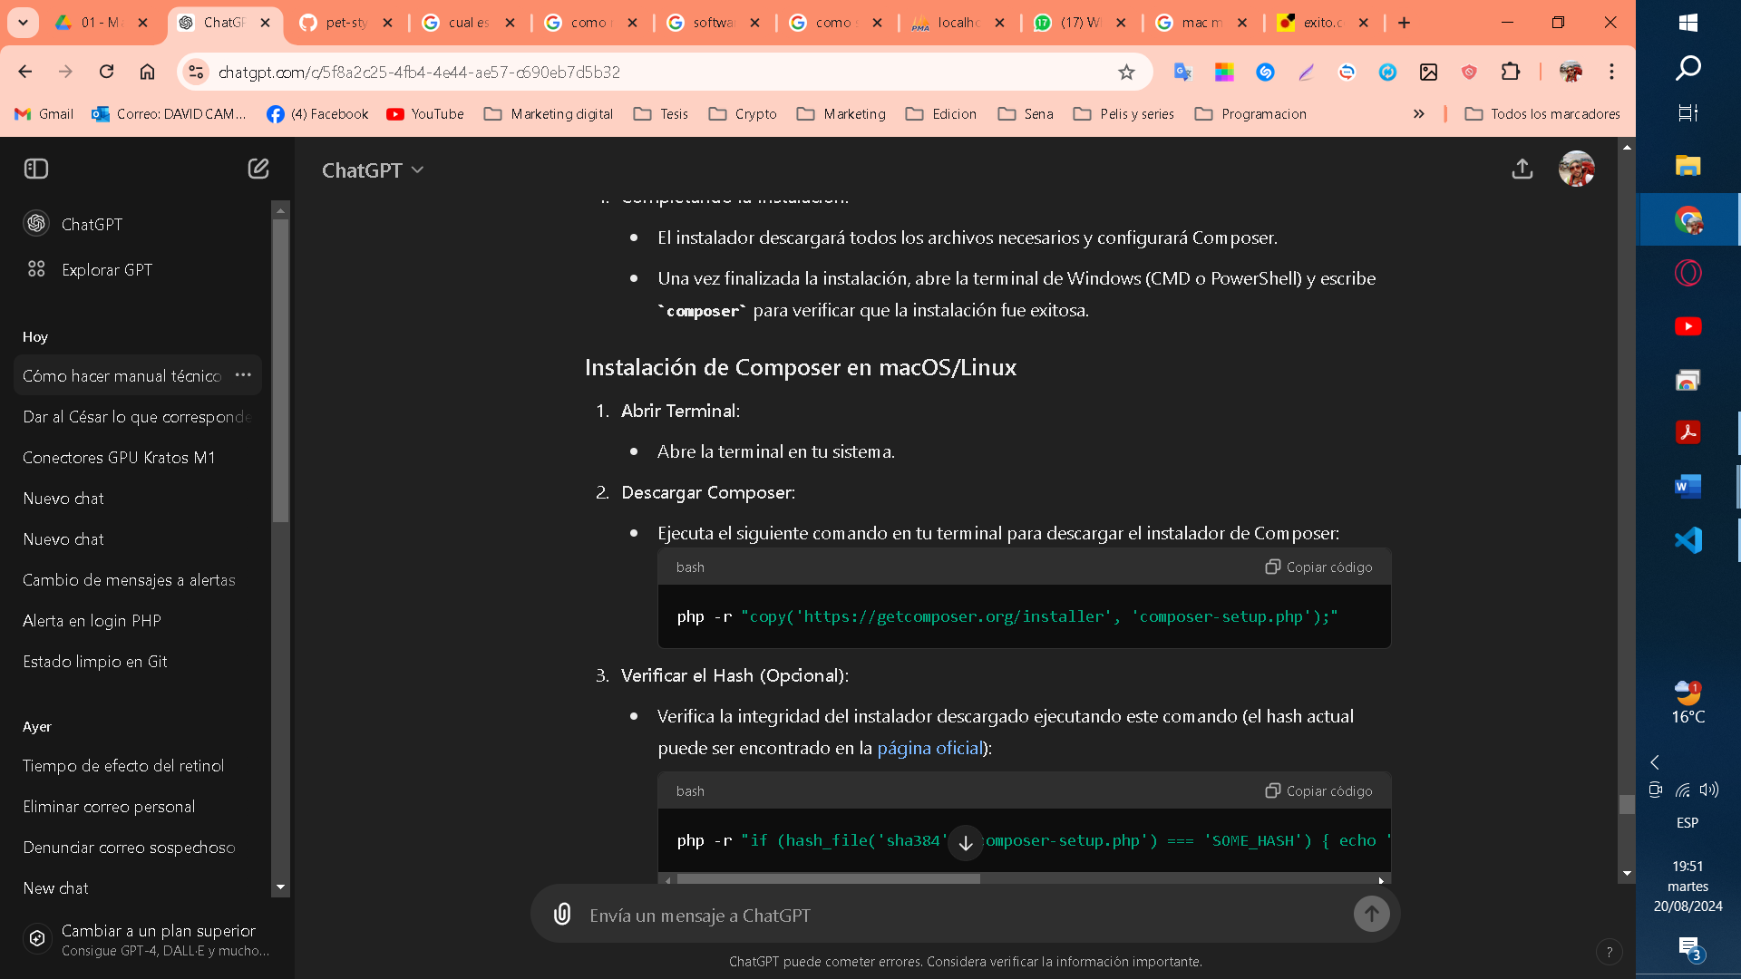

**Instalar Composer Localmente**:

* Instala Composer ejecutando el siguiente comando:

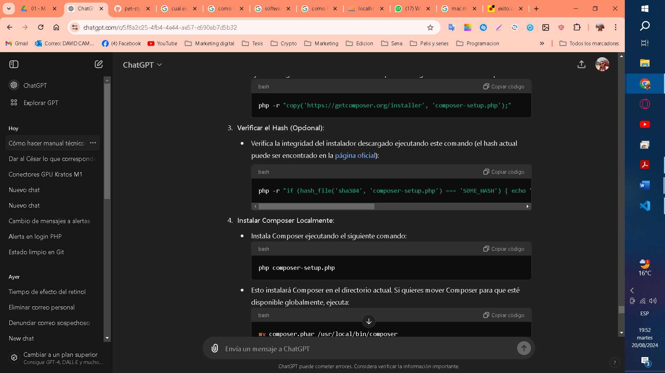

* Esto instalará Composer en el directorio actual. Si quieres mover Composer para que esté disponible globalmente, ejecuta:

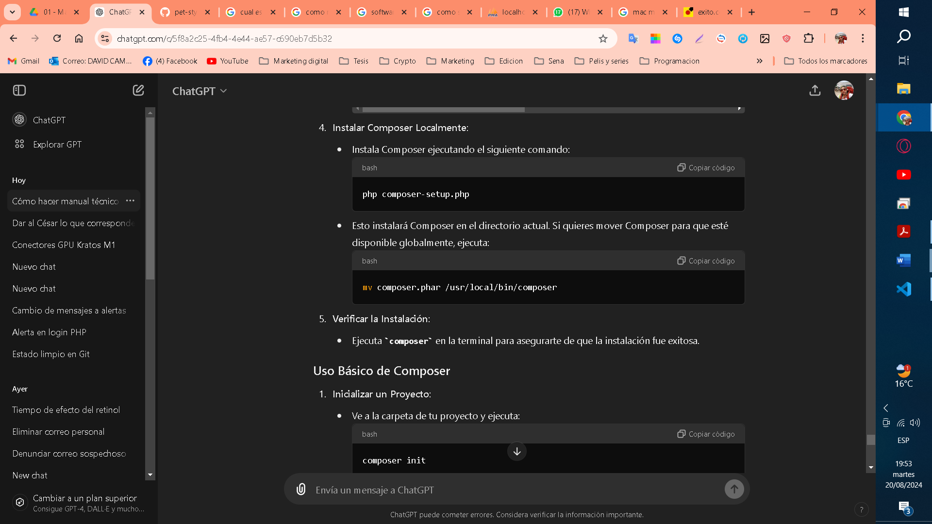

**Verificar la Instalación**:

* Ejecuta composer en la terminal para asegurarte de que la instalación fue exitosa.

**Uso Básico de Composer**

1. **Inicializar un Proyecto**:

* Ve a la carpeta de tu proyecto y ejecuta:

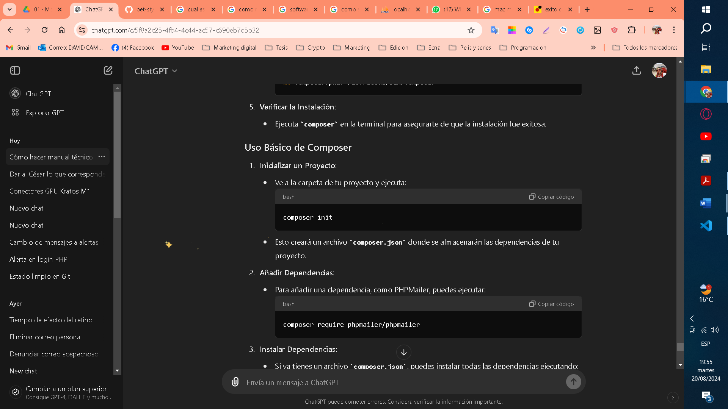

* Esto creará un archivo composer.json donde se almacenarán las dependencias de tu proyecto.

**Añadir Dependencias**:

* Para añadir una dependencia, como PHPMailer, puedes ejecutar:

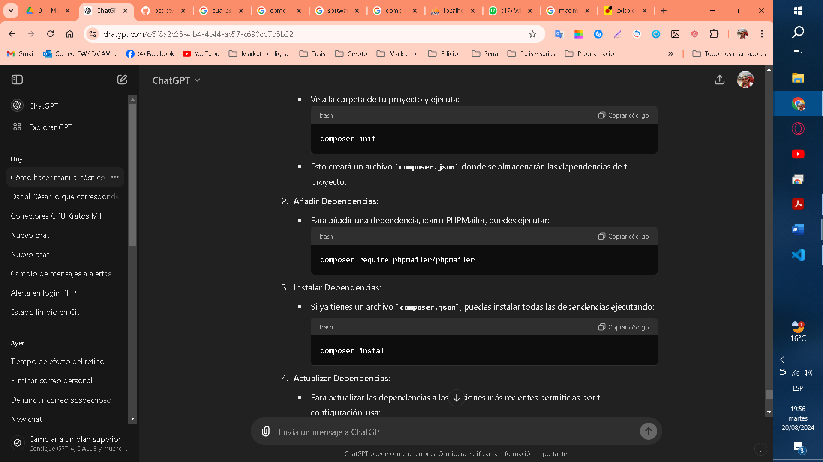

**Instalar Dependencias**:

* Si ya tienes un archivo composer.json, puedes instalar todas las dependencias ejecutando:

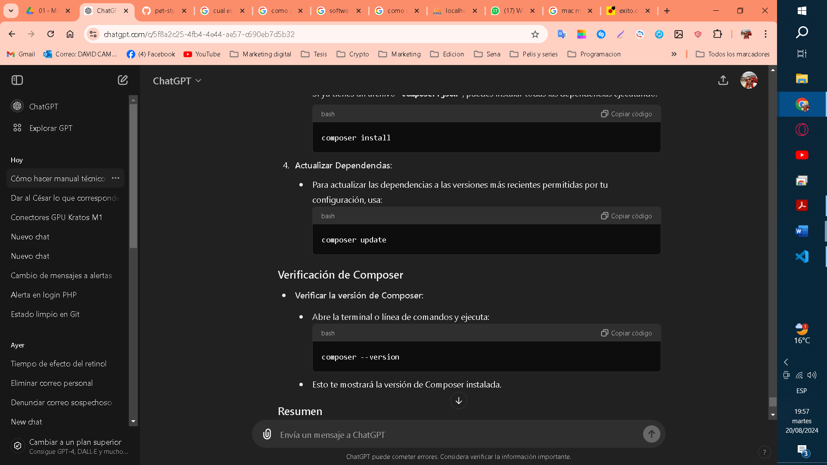

**Actualizar Dependencias**:

* Para actualizar las dependencias a las versiones más recientes permitidas por tu configuración, usa:

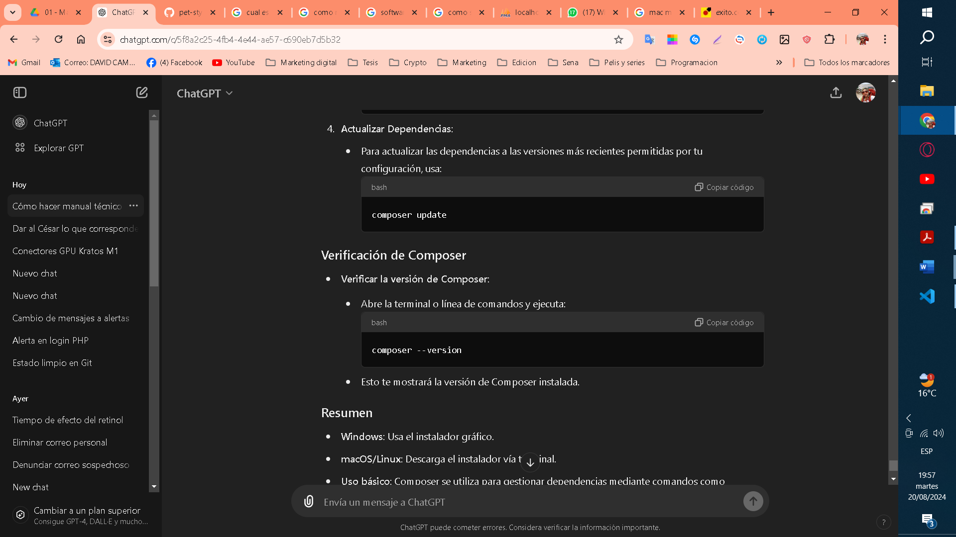

**Verificación de Composer**

* Abre la terminal o línea de comandos y ejecuta:

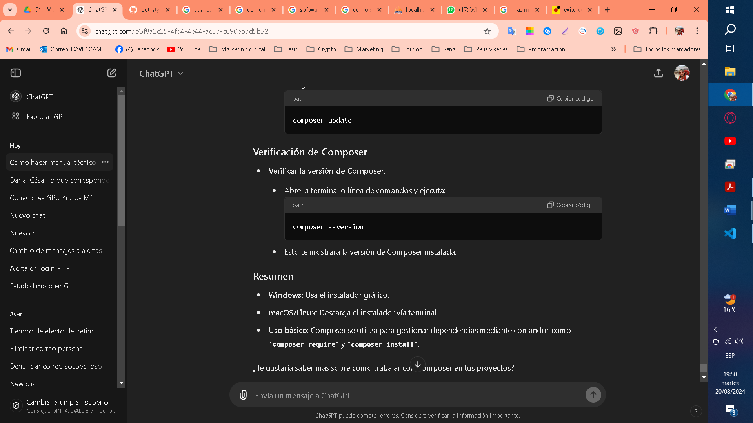

## Instalación Bootstrap

1. **Visita el sitio web de Bootstrap:**
   * Abre tu navegador y ve a [Bootstrap](https://getbootstrap.com).

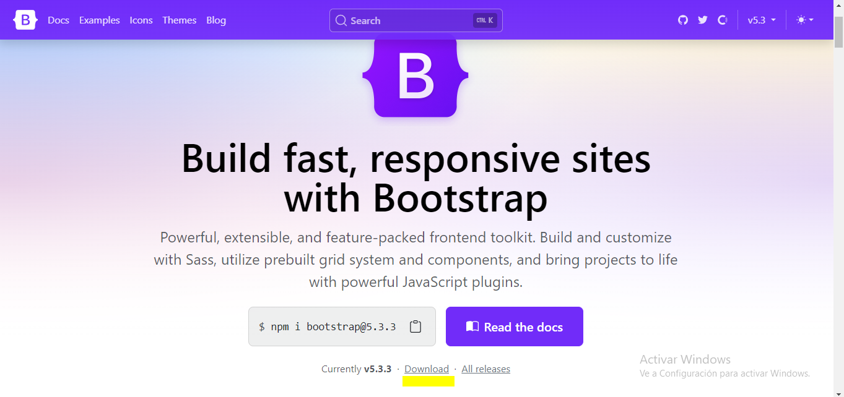

1. **Accede a la sección de descarga:**
   * En la página principal de Bootstrap, busca y haz clic en el botón "Download" (Descargar) en el menú superior. Esto te llevará a la sección donde puedes obtener los enlaces para usar Bootstrap a través de CDN.
2. **Selecciona la opción de CDN:**
   * En la sección de descarga, desplázate hasta encontrar el área que dice "Bootstrap CDN". Aquí encontrarás los enlaces para integrar Bootstrap en tu proyecto sin necesidad de descargarlo.

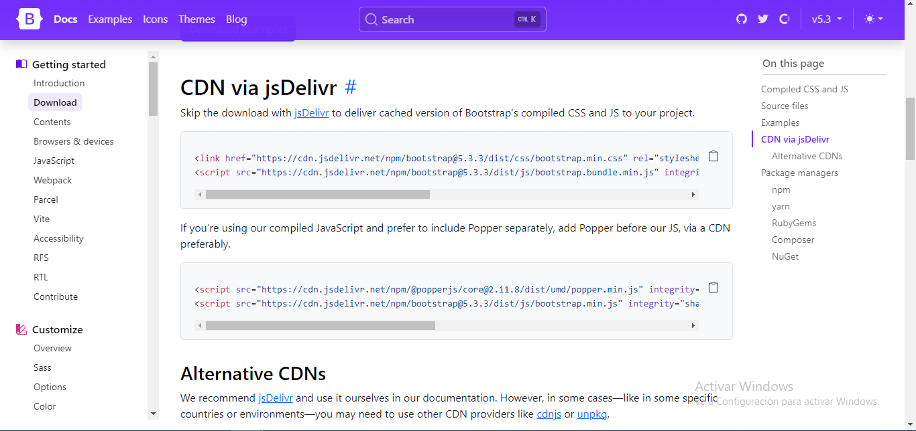

1. **Copia los enlaces del CDN para la versión 5.0.2:**
   * Busca los enlaces de la versión 5.0.2 (si están disponibles) o usa los enlaces generales para la última versión estable. Los enlaces que necesitas son los siguientes:



### Paso 2: Incluir Bootstrap en tu Archivo HTML

1. **Abre tu archivo HTML:**
   * Utiliza un editor de texto (como Visual Studio Code, Sublime Text, o Notepad++) para abrir tu archivo HTML.
2. **Agrega el enlace al archivo CSS de Bootstrap en el <head> de tu HTML:**
   * Copia y pega el siguiente código dentro de la etiqueta <head> de tu archivo HTML



**3. Agrega el enlace al archivo JavaScript de Bootstrap antes de cerrar la etiqueta <body>:**

* Copia y pega el siguiente código justo antes de la etiqueta de cierre </body>:



### Paso 3: Verificar la Instalación

1. **Crea un archivo HTML básico para probar:**
   * Aquí tienes un ejemplo básico de archivo HTML con Bootstrap integrado:

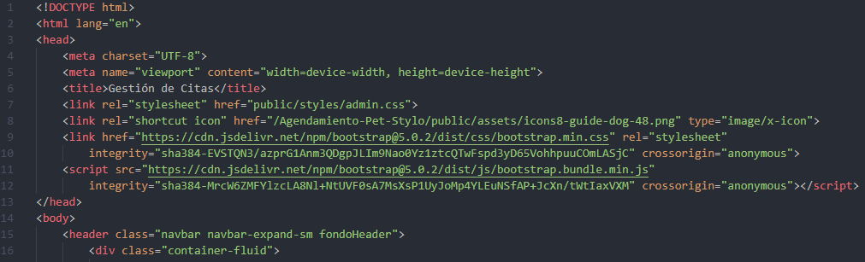

**2. Guarda y abre el archivo HTML en un navegador:**

* Guarda los cambios y abre el archivo index.html en tu navegador web.
* Deberías ver los cambios con los estilos de Bootstrap aplicados.

# Diagrama casos de uso

Lo siguiente son diagramas formato UML con el propósito de demostrar la estructura de funcionamiento que tendrá nuestro software y los alcances de cada uno.

## Módulo usuario

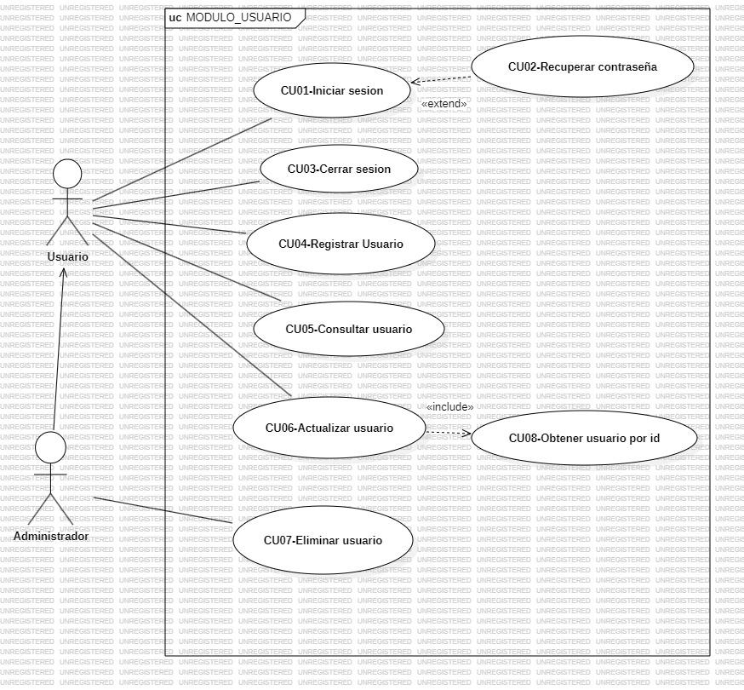

## Módulo productos

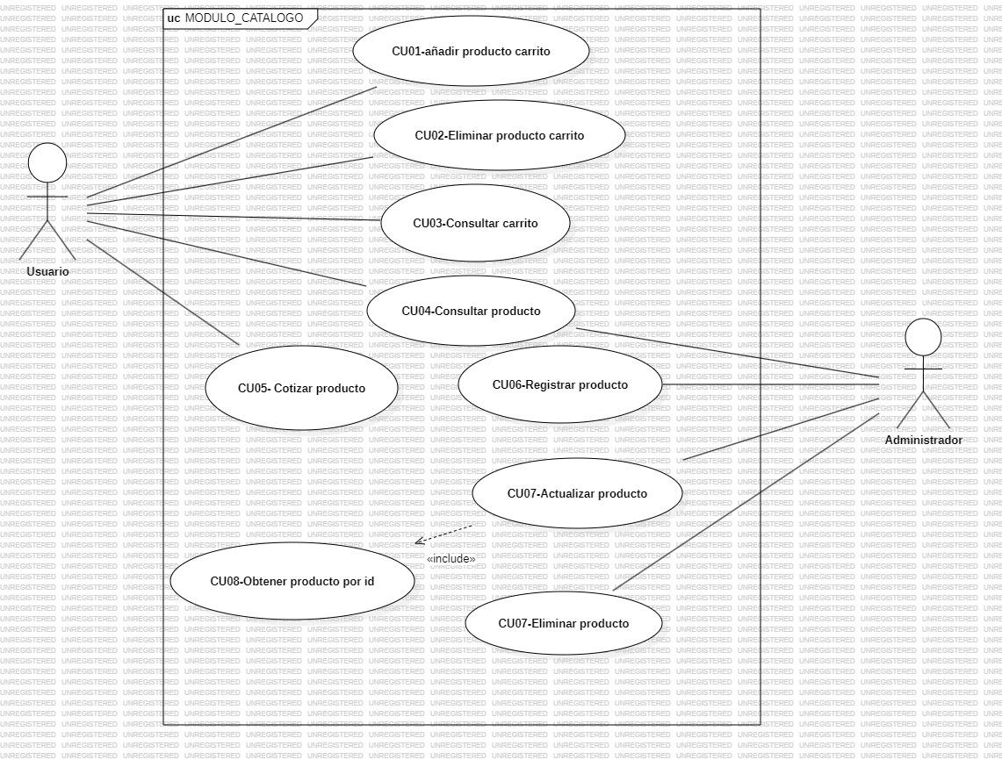

## Módulo Citas

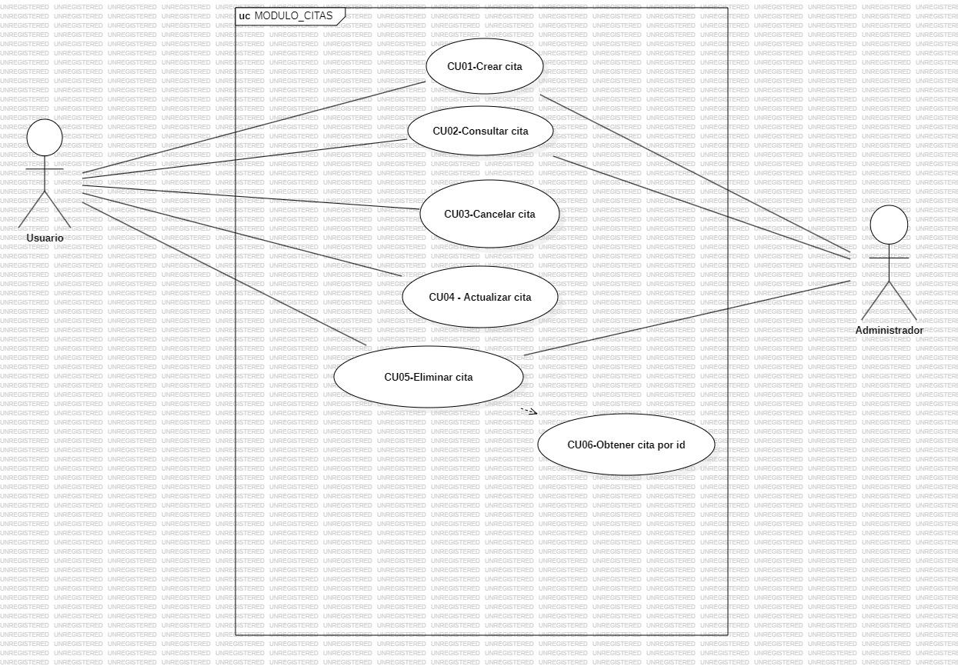

## Manuales

## Objetivo

Proporcionar una guía detallada y estructurada que ayude a los desarrolladores a comprender, mantener y mejorar un software o sistema de manera eficiente.

## Manual del programador

Configuración XAMPP

En caso de que el servidor de xampp sea distinto al 3306:

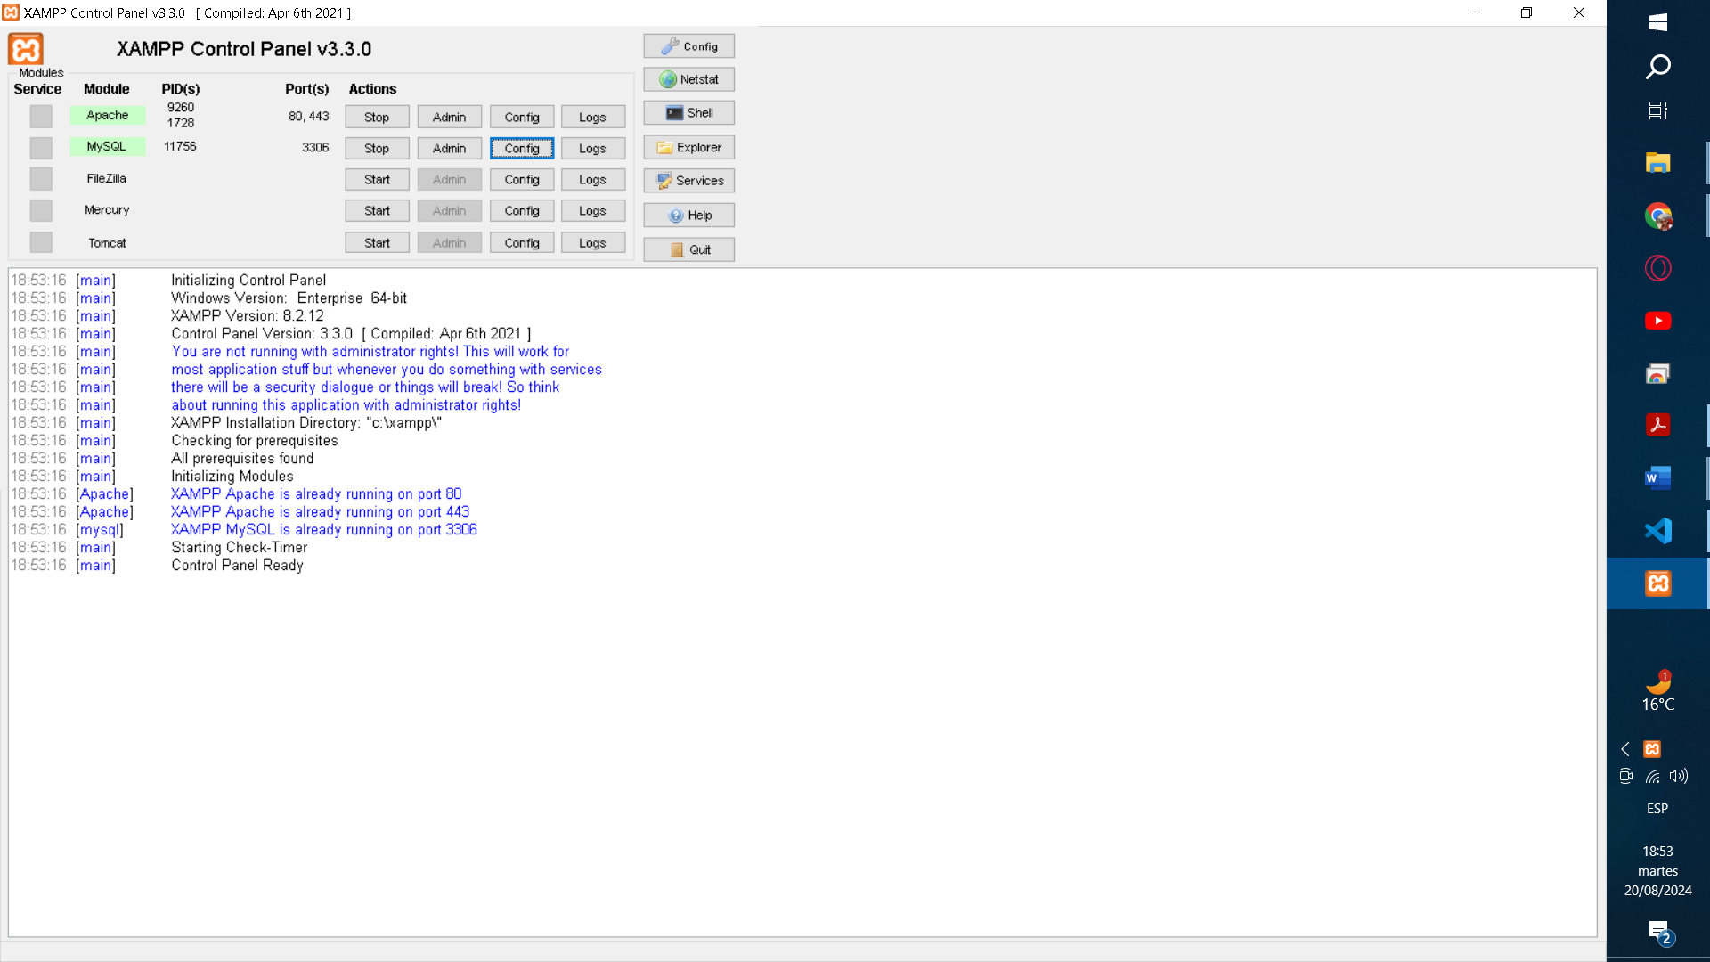

Click en config

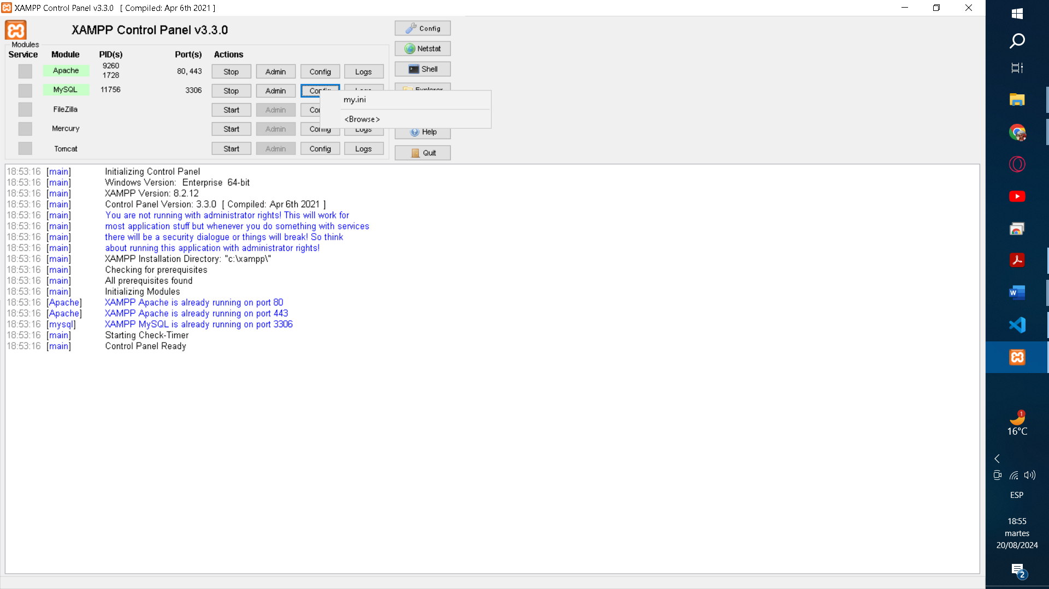

Click my.ini

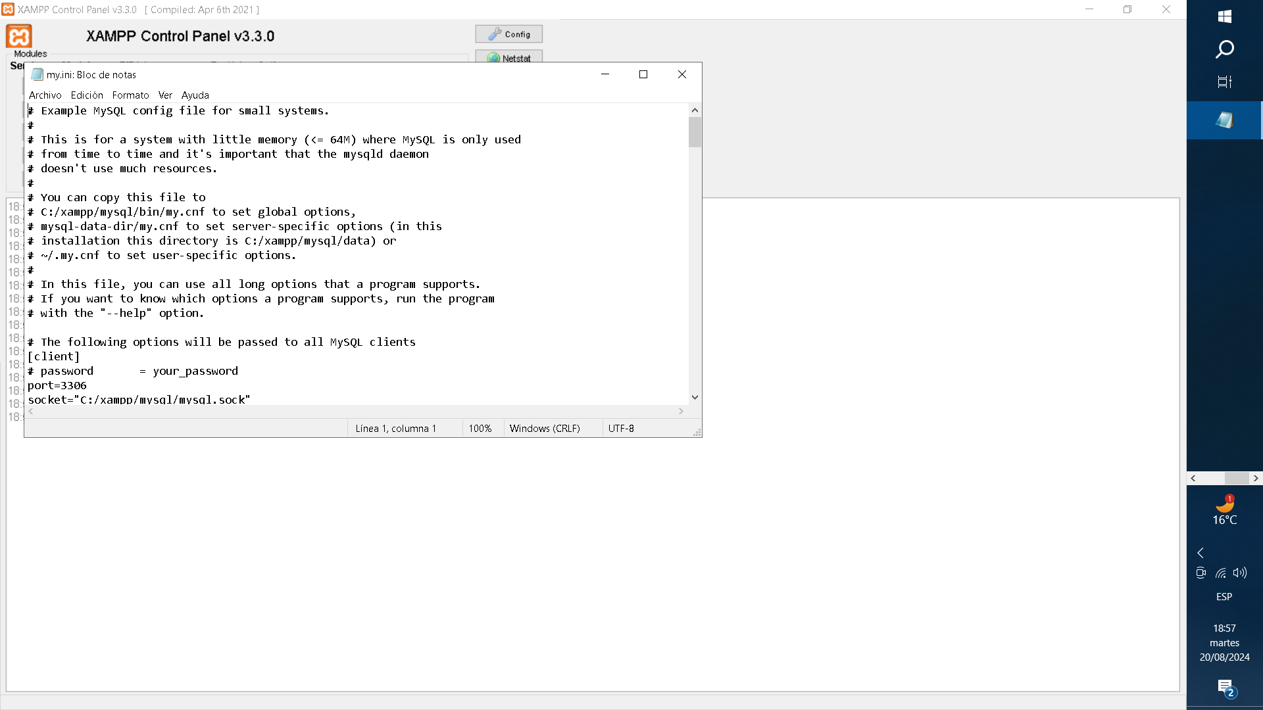

Cambiar texto de port a 3306

Si el servidor ya está en 3306 proceder a correr XAMPP:

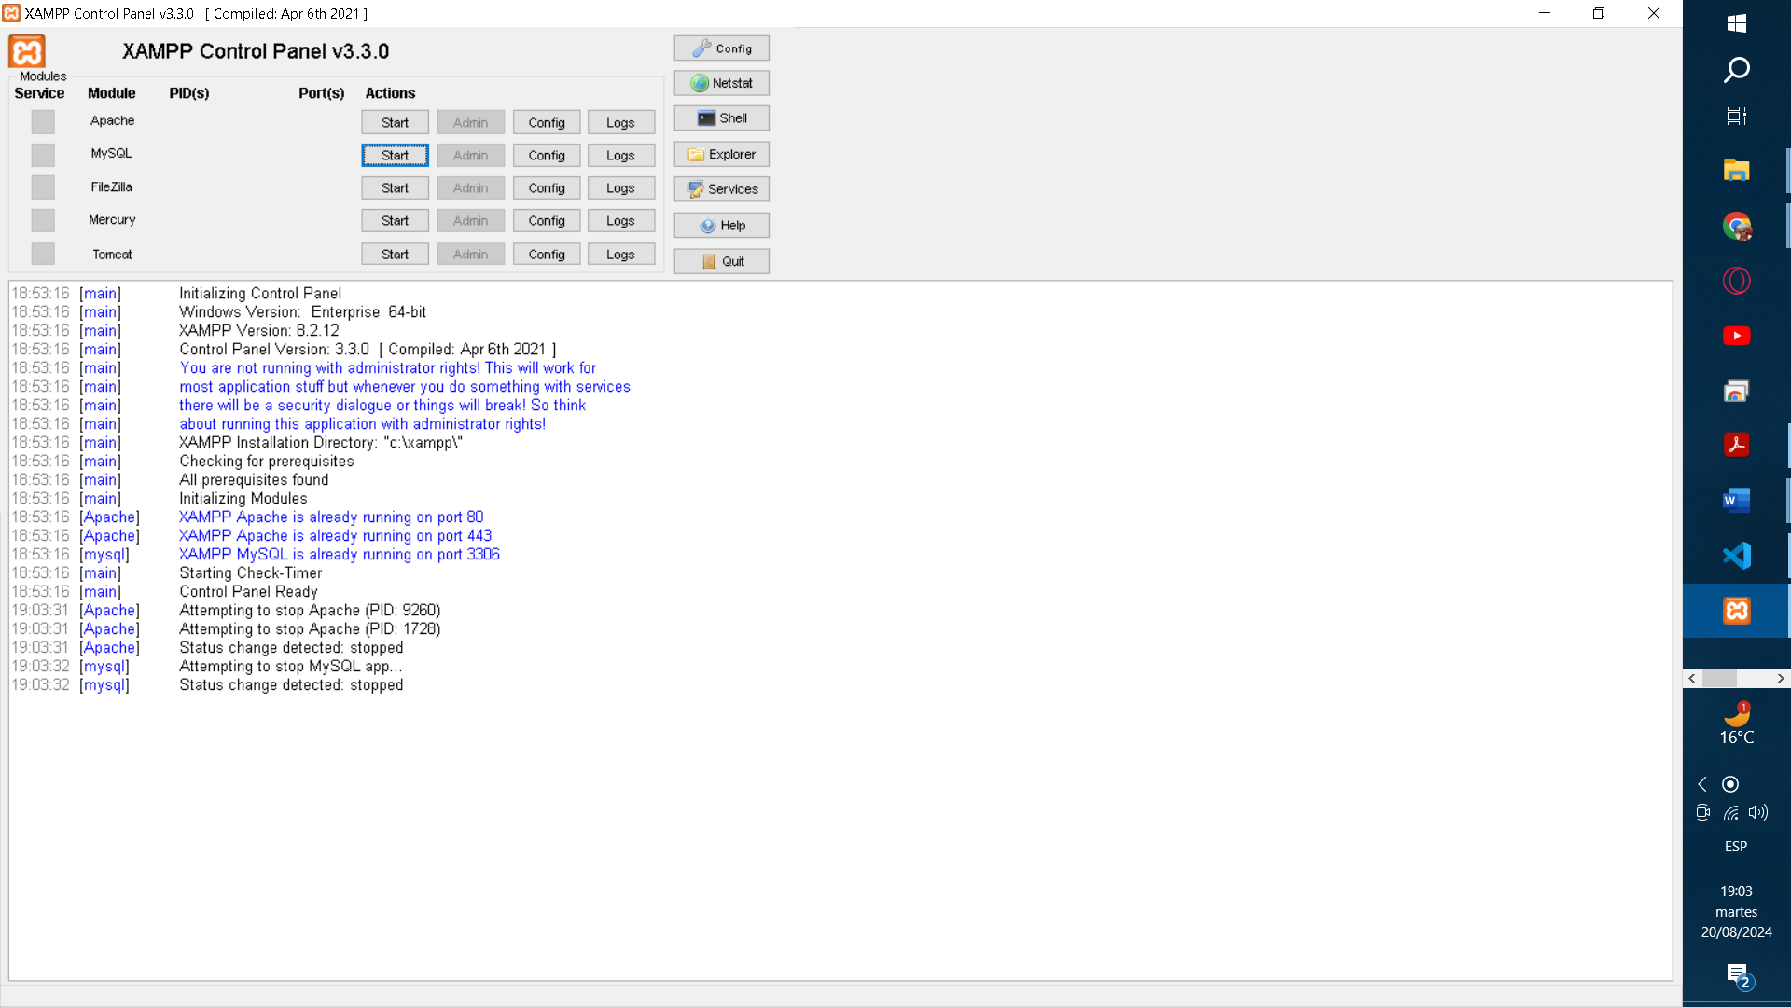

Click en start para que inicie

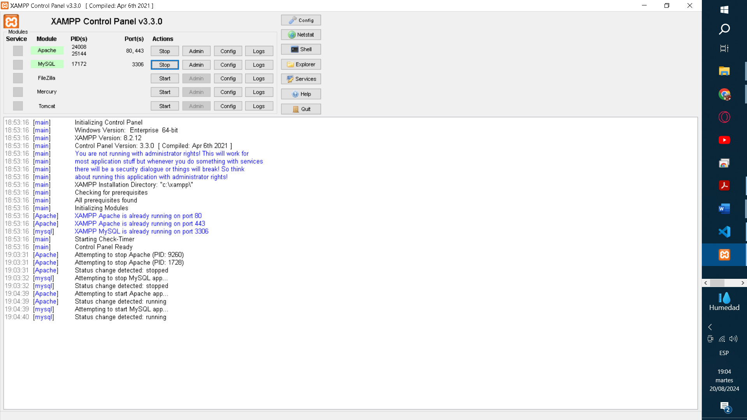

Se debería mostrar en verde apache y mysql y en actions debe cambiar a stop

**Eliminación de dato usuarios**

**Eliminar las referencias**: Antes de eliminar la fila en la tabla login, primero debe eliminar o actualizar las filas en la tabla mascota que hacen referencia a esa fila. Puede hacerlo ejecutando una consulta SQL para eliminar o actualizar las filas correspondientes en la tabla mascota.

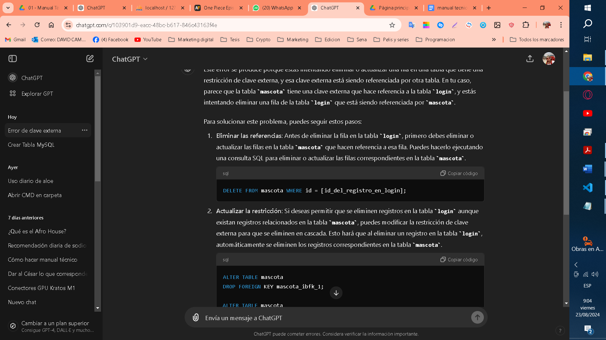

**Actualizar la restricción**: Si desea permitir que se eliminen registros en la tabla login aunque existan registros relacionados en la tabla mascota, puede modificar la restricción de clave externa para que se eliminen en cascada. Esto hará que al eliminar un registro en la tabla login, automáticamente se eliminen los registros correspondientes en la tabla mascota.

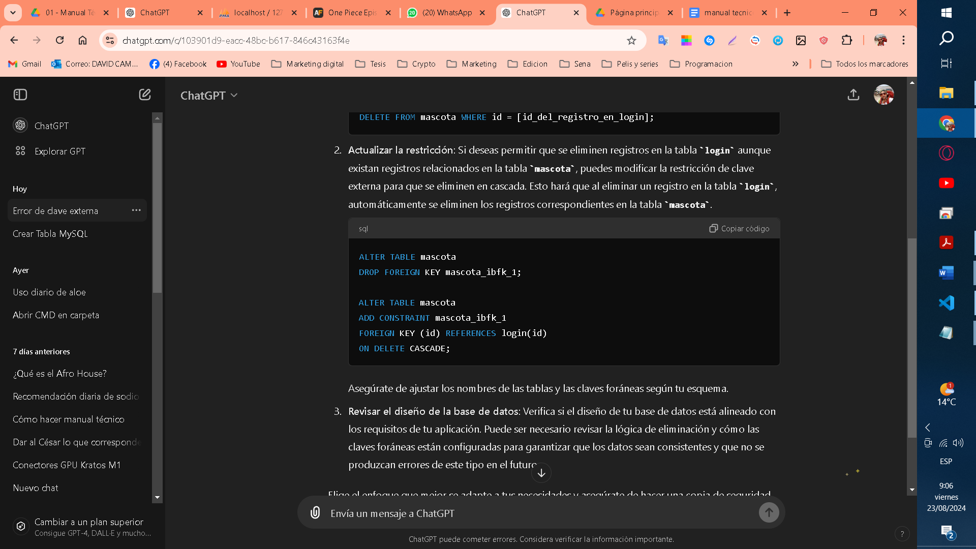

Creación administrador en bd

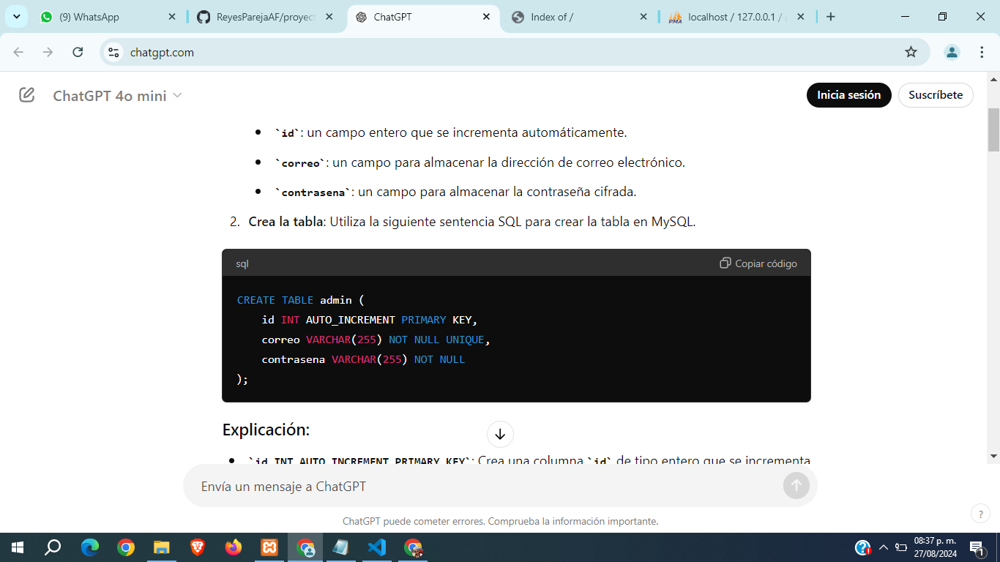

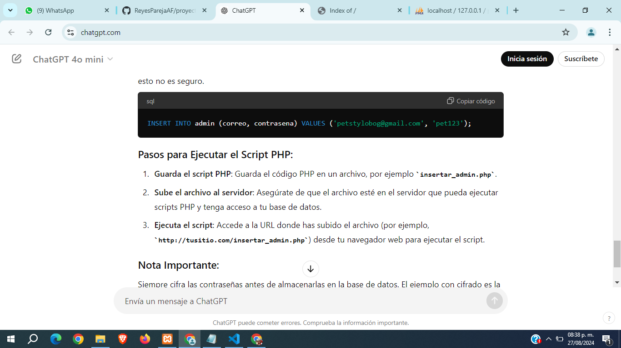

Creacion de tablas en mysql

CREATE TABLE login (

id INT(6) UNSIGNED AUTO_INCREMENT PRIMARY KEY,

email VARCHAR(50) NOT NULL,

password VARCHAR(255) NOT NULL,

reset_token VARCHAR(255) DEFAULT NULL,

token_expiry DATETIME DEFAULT NULL,

reg_date TIMESTAMP DEFAULT CURRENT_TIMESTAMP

);

ALTER TABLE login ADD UNIQUE (email);

CREATE TABLE usuario (

id INT(6) UNSIGNED,

nombre VARCHAR(100) NOT NULL,

correo VARCHAR(100) NOT NULL UNIQUE,

telefono VARCHAR(15),

PRIMARY KEY (id),

FOREIGN KEY (id) REFERENCES login(id)

);

-- Crear la tabla mascota

CREATE TABLE mascota (

id_mascota INT PRIMARY KEY AUTO_INCREMENT,

id INT(6) UNSIGNED,

estatura DECIMAL(5,2),

nombre_mascota VARCHAR(100) NOT NULL,

peso DECIMAL(5,2),

raza VARCHAR(100),

FOREIGN KEY (id) REFERENCES login(id)

);

CREATE TABLE citas (

id_cita INT AUTO_INCREMENT PRIMARY KEY,

nombre_propietario VARCHAR(255) NOT NULL,

numero_contacto VARCHAR(15) NOT NULL,

nombre_mascota VARCHAR(255) NOT NULL,

raza_mascota VARCHAR(255) NOT NULL,

servicio VARCHAR(255) NOT NULL,

fecha_cita DATE NOT NULL,

hora_cita TIME NOT NULL,

id_mascota INT NOT NULL,

FOREIGN KEY (id_mascota) REFERENCES mascota(id_mascota)

);

# Manual de usuario

<https://www.youtube.com/playlist?list=PLfD2XmGTbofFsh_B0Ym0mPVC6XkDh7Oy8>